Приложение
к решению Думы
города Мегиона
от «_01_» ___июня___ 2020 № 439

Изменения
в решение Думы города Мегиона от 21.06.2019 № 365 «О Правилах землепользования и застройки
городского округа город Мегион» (с изменениями)

1. Внести изменения в градостроительные регламенты территориальных зон:
1.1. Условно разрешённые виды и параметры использования земельных участок и объектов капитального строительства территориальной зоны застройки индивидуальными жилыми домами (ЖЗ 104) дополнить видом разрешённого использования «Малоэтажная многоквартирная жилая застройка»

4 ЗОНА ЗАСТРОЙКИ ИНДИВИДУАЛЬНЫМИ ЖИЛЫМИ ДОМАМИ (ЖЗ 104)

4.2. УСЛОВНО РАЗРЕШЁННЫЕ ВИДЫ И ПАРАМЕТРЫ ИСПОЛЬЗОВАНИЯ ЗЕМЕЛЬНЫХ УЧАСТКОВ И ОБЪЕКТОВ КАПИТАЛЬНОГО СТРОИТЕЛЬСТВА:

Виды использования |  | Параметры разрешенного использования | Ограничения использования земельных участков и объектов капитального строительства
Наименование вида использования | Описание вида использования | Параметры разрешенного использования
Малоэтажная многоквартирная жилая застройка | Размещение малоэтажных многоквартирных домов (многоквартирные дома высотой до 4 этажей, включая мансардный);  обустройство спортивных и детских площадок, площадок для отдыха;  размещение объектов обслуживания жилой застройки во встроенных, пристроенных и встроенно-пристроенных помещениях малоэтажного многоквартирного дома, если общая площадь таких помещений в малоэтажном многоквартирном доме не составляет более 15% общей площади помещений дома | Предельное количество этажей – не выше 4 надземных этажей.  Минимальный размер земельных участков – 1000 кв. м.  Минимальные отступы от границ земельного участка, смежных с другими земельными участками:  - 3 м до малоэтажного многоквартирного жилого дома;  - 1 м до индивидуальных гаражей и иных вспомогательных сооружений.  Минимальные отступы от границ земельного участка со стороны улицы (красной линии) – 5 м, со стороны проезда – 3 м, в условиях сложившейся застройки – в соответствии со сложившейся линией застройки. Вспомогательные сооружения, за исключением индивидуальных гаражей, размещать со стороны улиц не допускается.  Максимальный процент застройки в границах земельного участка – 70 | Размещение встроенных, пристроенных и встроенно-пристроенных объектов осуществлять в соответствии с требованиями СП 54.13330.2016 «СНиП 31-01-2003 Здания жилые многоквартирные».  Использование земельных участков и объектов капитального строительства в границах охранной зоны объектов электросетевого хозяйства осуществлять с учетом ограничений, установленных Постановлением Правительства РФ от 24.02.2009 № 160 «О порядке установления охранных зон объектов электросетевого хозяйства и особых условий использования земельных участков, расположенных в границах таких зон»

1.2. Основные виды разрешенного использования земельных участок и объектов капитального строительства территориальной зоны обслуживания объектов, необходимых для осуществления производственной и предпринимательской деятельности (ОДЗ 202) дополнить видом разрешённого использования «Рынки».
Условно разрешённые виды и параметры использования земельных участков и объектов капитального строительства территориальной зоны обслуживания объектов, необходимых для осуществления производственной и предпринимательской деятельности (ОДЗ 202) дополнить видом разрешённого использования «Хранение автотранспорта»

6. ЗОНА ОБСЛУЖИВАНИЯ ОБЪЕКТОВ, НЕОБХОДИМЫХ ДЛЯ ОСУЩЕСТВЛЕНИЯ ПРОИЗВОДСТВЕННОЙ И ПРЕДПРИНИМАТЕЛЬСКОЙ ДЕЯТЕЛЬНОСТИ (ОДЗ 202)

6.1. ОСНОВНЫЕ РАЗРЕШЁННЫЕ ВИДЫ И ПАРАМЕТРЫ ИСПОЛЬЗОВАНИЯ ЗЕМЕЛЬНЫХ УЧАСТКОВ И ОБЪЕКТОВ КАПИТАЛЬНОГО СТРОИТЕЛЬСТВА:

Виды использования |  | Параметры разрешенного использования | Ограничения использования земельных участков и объектов капитального строительства
Наименование вида использования | Описание вида использования | Параметры разрешенного использования
Рынки | Размещение объектов капитального строительства, сооружений, предназначенных для организации постоянной или временной торговли (ярмарка, рынок, базар), с учётом того, что каждое из торговых мест не располагает торговой площадью более 200 кв.м.;  Размещение гаражей и (или) стоянок для автомобилей сотрудников и посетителей рынка | Предельное количество этажей – не выше 3 надземных этажей.  Минимальный размер земельных участков – 400 кв. м.  Минимальные отступы:  - 3 м от границ земельного участка, смежных с другими земельными участками, до зданий, строений, сооружений;  - 3 м от границы земельного участка со стороны улицы (красной линии) до зданий, строений, сооружений.  Максимальный процент застройки в границах земельного участка – 80 | Использование земельных участков и объектов капитального строительства в границах охранной зоны объектов электросетевого хозяйства осуществлять с учетом ограничений, установленных Постановлением Правительства РФ от 24.02.2009 № 160 «О порядке установления охранных зон объектов электросетевого хозяйства и особых условий использования земельных участков, расположенных в границах таких зон»

6.2. УСЛОВНО РАЗРЕШЁННЫЕ ВИДЫ И ПАРАМЕТРЫ ИСПОЛЬЗОВАНИЯ ЗЕМЕЛЬНЫХ УЧАСТКОВ И ОБЪЕКТОВ КАПИТАЛЬНОГО СТРОИТЕЛЬСТВА:

Виды использования |  | Параметры разрешенного использования | Ограничения использования земельных участков и объектов капитального строительства
Наименование вида использования | Описание вида использования | Параметры разрешенного использования
Хранение автотранспорта | Размещение отдельно стоящих и пристроенных гаражей, в том числе подземных, предназначенных для хранения автотранспорта, в том числе с разделением на машино-места, за исключением гаражей, размещение которых предусмотрено содержанием вида разрешенного использования с кодом 4.9 Классификатора видов разрешенного использования земельных участков | Предельное количество этажей – не выше 5 надземных этажей.  Минимальные отступы от границ земельного участка– 3 м.  Размеры земельных участков гаражей в зависимости от их этажности следует принимать:  - одноэтажных – 30 кв. м;  - двухэтажных – 20 кв. м;  - трехэтажных – 14 кв. м;  - четырехэтажных – 12 кв. м;  - пятиэтажных – 10 кв. м.  Максимальный процент застройки в границах земельного участка – не подлежит установлению | Использование земельных участков и объектов капитального строительства в границах охранной зоны объектов электросетевого хозяйства осуществлять с учетом ограничений, установленных Постановлением Правительства РФ от 24.02.2009 № 160 «О порядке установления охранных зон объектов электросетевого хозяйства и особых условий использования земельных участков, расположенных в границах таких зон»

1.3. Условно разрешённые виды и параметры использования земельных участков и объектов капитального строительства территориальной производственной зоны (ПР 301) дополнить видом разрешённого использования «Стационарное медицинское обслуживание»
Вспомогательные виды и параметры разрешённого использования земельных участок и объектов капитального строительства территориальной производственной зоны (ПР 301) дополнить видом разрешённого использования «Общежития»

14. ПРОИЗВОДСТВЕННАЯ ЗОНА (ПР 301)

14.2. УСЛОВНО РАЗРЕШЁННЫЕ ВИДЫ И ПАРАМЕТРЫ ИСПОЛЬЗОВАНИЯ ЗЕМЕЛЬНЫХ УЧАСТКОВ И ОБЪЕКТОВ КАПИТАЛЬНОГО СТРОИТЕЛЬСТВА:

Виды использования |  | Параметры разрешенного использования | Ограничения использования земельных участков и объектов капитального строительства
Наименование вида использования | Описание вида использования | Параметры разрешенного использования
Стационарное медицинское обслуживание | Размещение объектов капитального строительства, предназначенных для оказания гражданам медицинской помощи в стационарах (больницы, родильные дома, диспансеры, научно-медицинские учреждения и прочие объекты, обеспечивающие оказание услуги по лечению в стационаре);  размещение станций скорой помощи;  размещение площадок санитарной авиации | Предельное количество этажей – не выше 5 надземных этажей.  Минимальный размер земельных участков – 500 кв. м.  Минимальные отступы:  - 30 м от красной линии до здания стационара;  - 3 м от границ земельного участка, смежных с другими земельными участками, до основного здания, вспомогательных зданий, строений, сооружений;  - 3 м от границы земельного участка со стороны улицы (красной линии) до вспомогательных зданий, строений, сооружений.  Максимальный процент застройки в границах земельного участка – 80 | Использование земельных участков и объектов капитального строительства в границах охранной зоны объектов электросетевого хозяйства осуществлять с учетом ограничений, установленных Постановлением Правительства РФ от 24.02.2009 № 160 «О порядке установления охранных зон объектов электросетевого хозяйства и особых условий использования земельных участков, расположенных в границах таких зон»

14.3. ВСПОМОГАТЕЛЬНЫЕ ВИДЫ И ПАРАМЕТРЫ РАЗРЕШЁННОГО ИСПОЛЬЗОВАНИЯ ЗЕМЕЛЬНЫХ УЧАСТКОВ И ОБЪЕКТОВ КАПИТАЛЬНОГО СТРОИТЕЛЬСТВА:

Виды использования |  | Параметры разрешенного использования | Ограничения использования земельных участков и объектов капитального строительства
Наименование вида использования | Описание вида использования | Параметры разрешенного использования
Общежития | Размещение зданий, предназначенных для размещения общежитий, предназначенных для проживания граждан на время их работы, службы или обучения, за исключением зданий, размещение которых предусмотрено содержанием вида разрешенного использования с кодом 4.7 Классификатора видов разрешенного использования земельных участков | Предельное количество этажей – не выше 3 надземных этажей.  Минимальный размер земельных участков – 2000 кв. м.  Минимальные отступы:  - 3 м от границы земельного участка, смежной с другими земельными участками, до зданий, строений, сооружений;  - 5 м от границы земельного участка со стороны улицы (красной линии) до зданий, строений, сооружений; в условиях сложившейся застройки – в соответствии со сложившейся линией застройки.  Максимальный процент застройки в границах земельного участка – 30 | Использование земельных участков и объектов капитального строительства в границах санитарно-защитной зоны осуществлять с учетом ограничений, установленных СанПиН 2.2.1/2.1.1.1200-03 «Санитарно-защитные зоны и санитарная классификация предприятий, сооружений и иных объектов».

1.4. Условно разрешённые виды и параметры использования земельных участков и объектов капитального строительства территориальной зоны объектов автомобильного транспорта (ТЗ 502) дополнить видом разрешённого использования «Ветеринарное обслуживание»

18. ЗОНА АВТОМОБИЛЬНОГО ТРАНСПОРТА (ТЗ 502)

18.2. УСЛОВНО РАЗРЕШЁННЫЕ ВИДЫ И ПАРАМЕТРЫ ИСПОЛЬЗОВАНИЯ ЗЕМЕЛЬНЫХ УЧАСТКОВ И ОБЪЕКТОВ КАПИТАЛЬНОГО СТРОИТЕЛЬСТВА:

Виды использования |  | Параметры разрешенного использования | Ограничения использования земельных участков и объектов капитального строительства
Наименование вида использования | Описание вида использования | Параметры разрешенного использования
Ветеринарное обслуживание | Размещение объектов капитального строительства. Предназначенных для оказания ветеринарных услуг, содержания или разведения животных, не являющихся сельскохозяйственными, под надзором человек. Содержание данного вида разрешенного использования включает в себя содержание видов разрешенного использования с кодами 3.10.1 – 3.10.2 | Предельное количество этажей – не выше 3 надземных этажей.  Минимальный размер земельных участков – 400 кв. м.  Минимальные отступы:  - 3 м от границ земельного участка, смежных с другими земельными участками, до зданий, строений, сооружений;  - 3 м от границы земельного участка со стороны улицы (красной линии) до зданий, строений, сооружений.  Максимальный процент застройки в границах земельного участка – 80 | Использование земельных участков и объектов капитального строительства в границах охранной зоны объектов электросетевого хозяйства осуществлять с учетом ограничений, установленных Постановлением Правительства РФ от 24.02.2009 № 160 «О порядке установления охранных зон объектов электросетевого хозяйства и особых условий использования земельных участков, расположенных в границах таких зон»

1.5. Условно разрешённые виды и параметры использования земельных участок и объектов капитального строительства территориальной зоны озеленённых территорий общего пользования (РЗ 602) дополнить видом разрешённого использования «Площадки для занятий спортом»

23. ЗОНА ОЗЕЛЕНЕННЫХ ТЕРРИТОРИЙ ОБЩЕГО ПОЛЬЗОВАНИЯ
(РЗ 602)

23.2. УСЛОВНО РАЗРЕШЁННЫЕ ВИДЫ И ПАРАМЕТРЫ ИСПОЛЬЗОВАНИЯ ЗЕМЕЛЬНЫХ УЧАСТКОВ И ОБЪЕКТОВ КАПИТАЛЬНОГО СТРОИТЕЛЬСТВА:

Виды использования |  | Параметры разрешенного использования | Ограничения использования земельных участков и объектов капитального строительства
Наименование вида использования | Описание вида использования | Параметры разрешенного использования
Оборудованные площадки для занятий спортом | Размещение сооружений для занятия спортом и физкультурой на открытом воздухе (теннисные корты, автодромы, мотодромы, трамплины, спортивные стрельбища) | Предельное количество этажей – 1  Минимальные отступы от границ земельного участка – 0,5 м.  Предельные (минимальные и (или) максимальные) размеры земельных участков, в том числе их площадь, не подлежат установлению.  Максимальный процент застройки в границах земельного участка не подлежит установлению. | Использование земельных участков и объектов капитального строительства в границах охранной зоны объектов электросетевого хозяйства осуществлять с учетом ограничений, установленных Постановлением Правительства РФ от 24.02.2009 № 160 «О порядке установления охранных зон объектов электросетевого хозяйства и особых условий использования земельных участков, расположенных в границах таких зон»

2.Внести изменения в карту градостроительного зонирования:
2.1. Территориальную зону обслуживания объектов, необходимых для осуществления производственной и предпринимательской деятельности (ОДЗ 202) увеличить путём уменьшения территориальной зоны объектов здравоохранения (ОДЗ 207) с установлением градостроительных регламентов, определённых для территориальной зоны ОДЗ 202, применительно к земельному участку с кадастровым номером 86:19:0010205:452, расположенному в северо-западной промзоне города Мегиона по улице Губкина

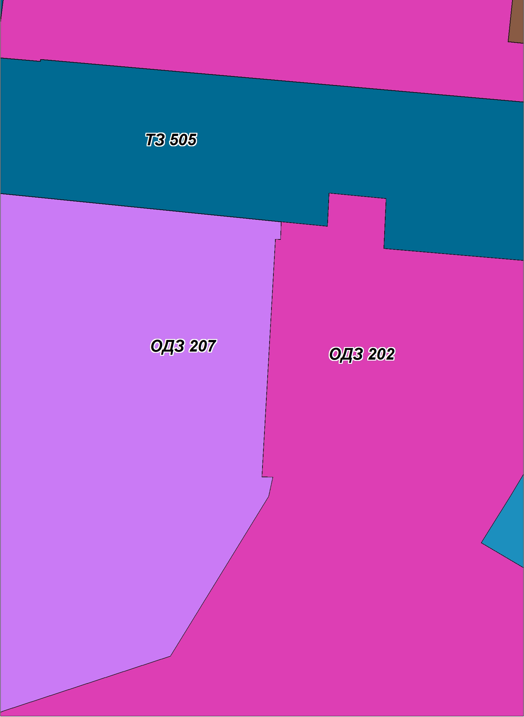

2.2. Территориальную зону культовых зданий и сооружений (ОДЗ 209) увеличить путём уменьшения территориальной зоны делового, общественного и коммерческого назначения (ОДЗ 201) с установлением градостроительных регламентов, определённых для территориальной зоны ОДЗ 209, применительно к земельным участкам с кадастровыми номерами 86:19:0010411:175, 86:19:0010411:160, расположенными по улице А.М.Кузьмина в городе Мегионе

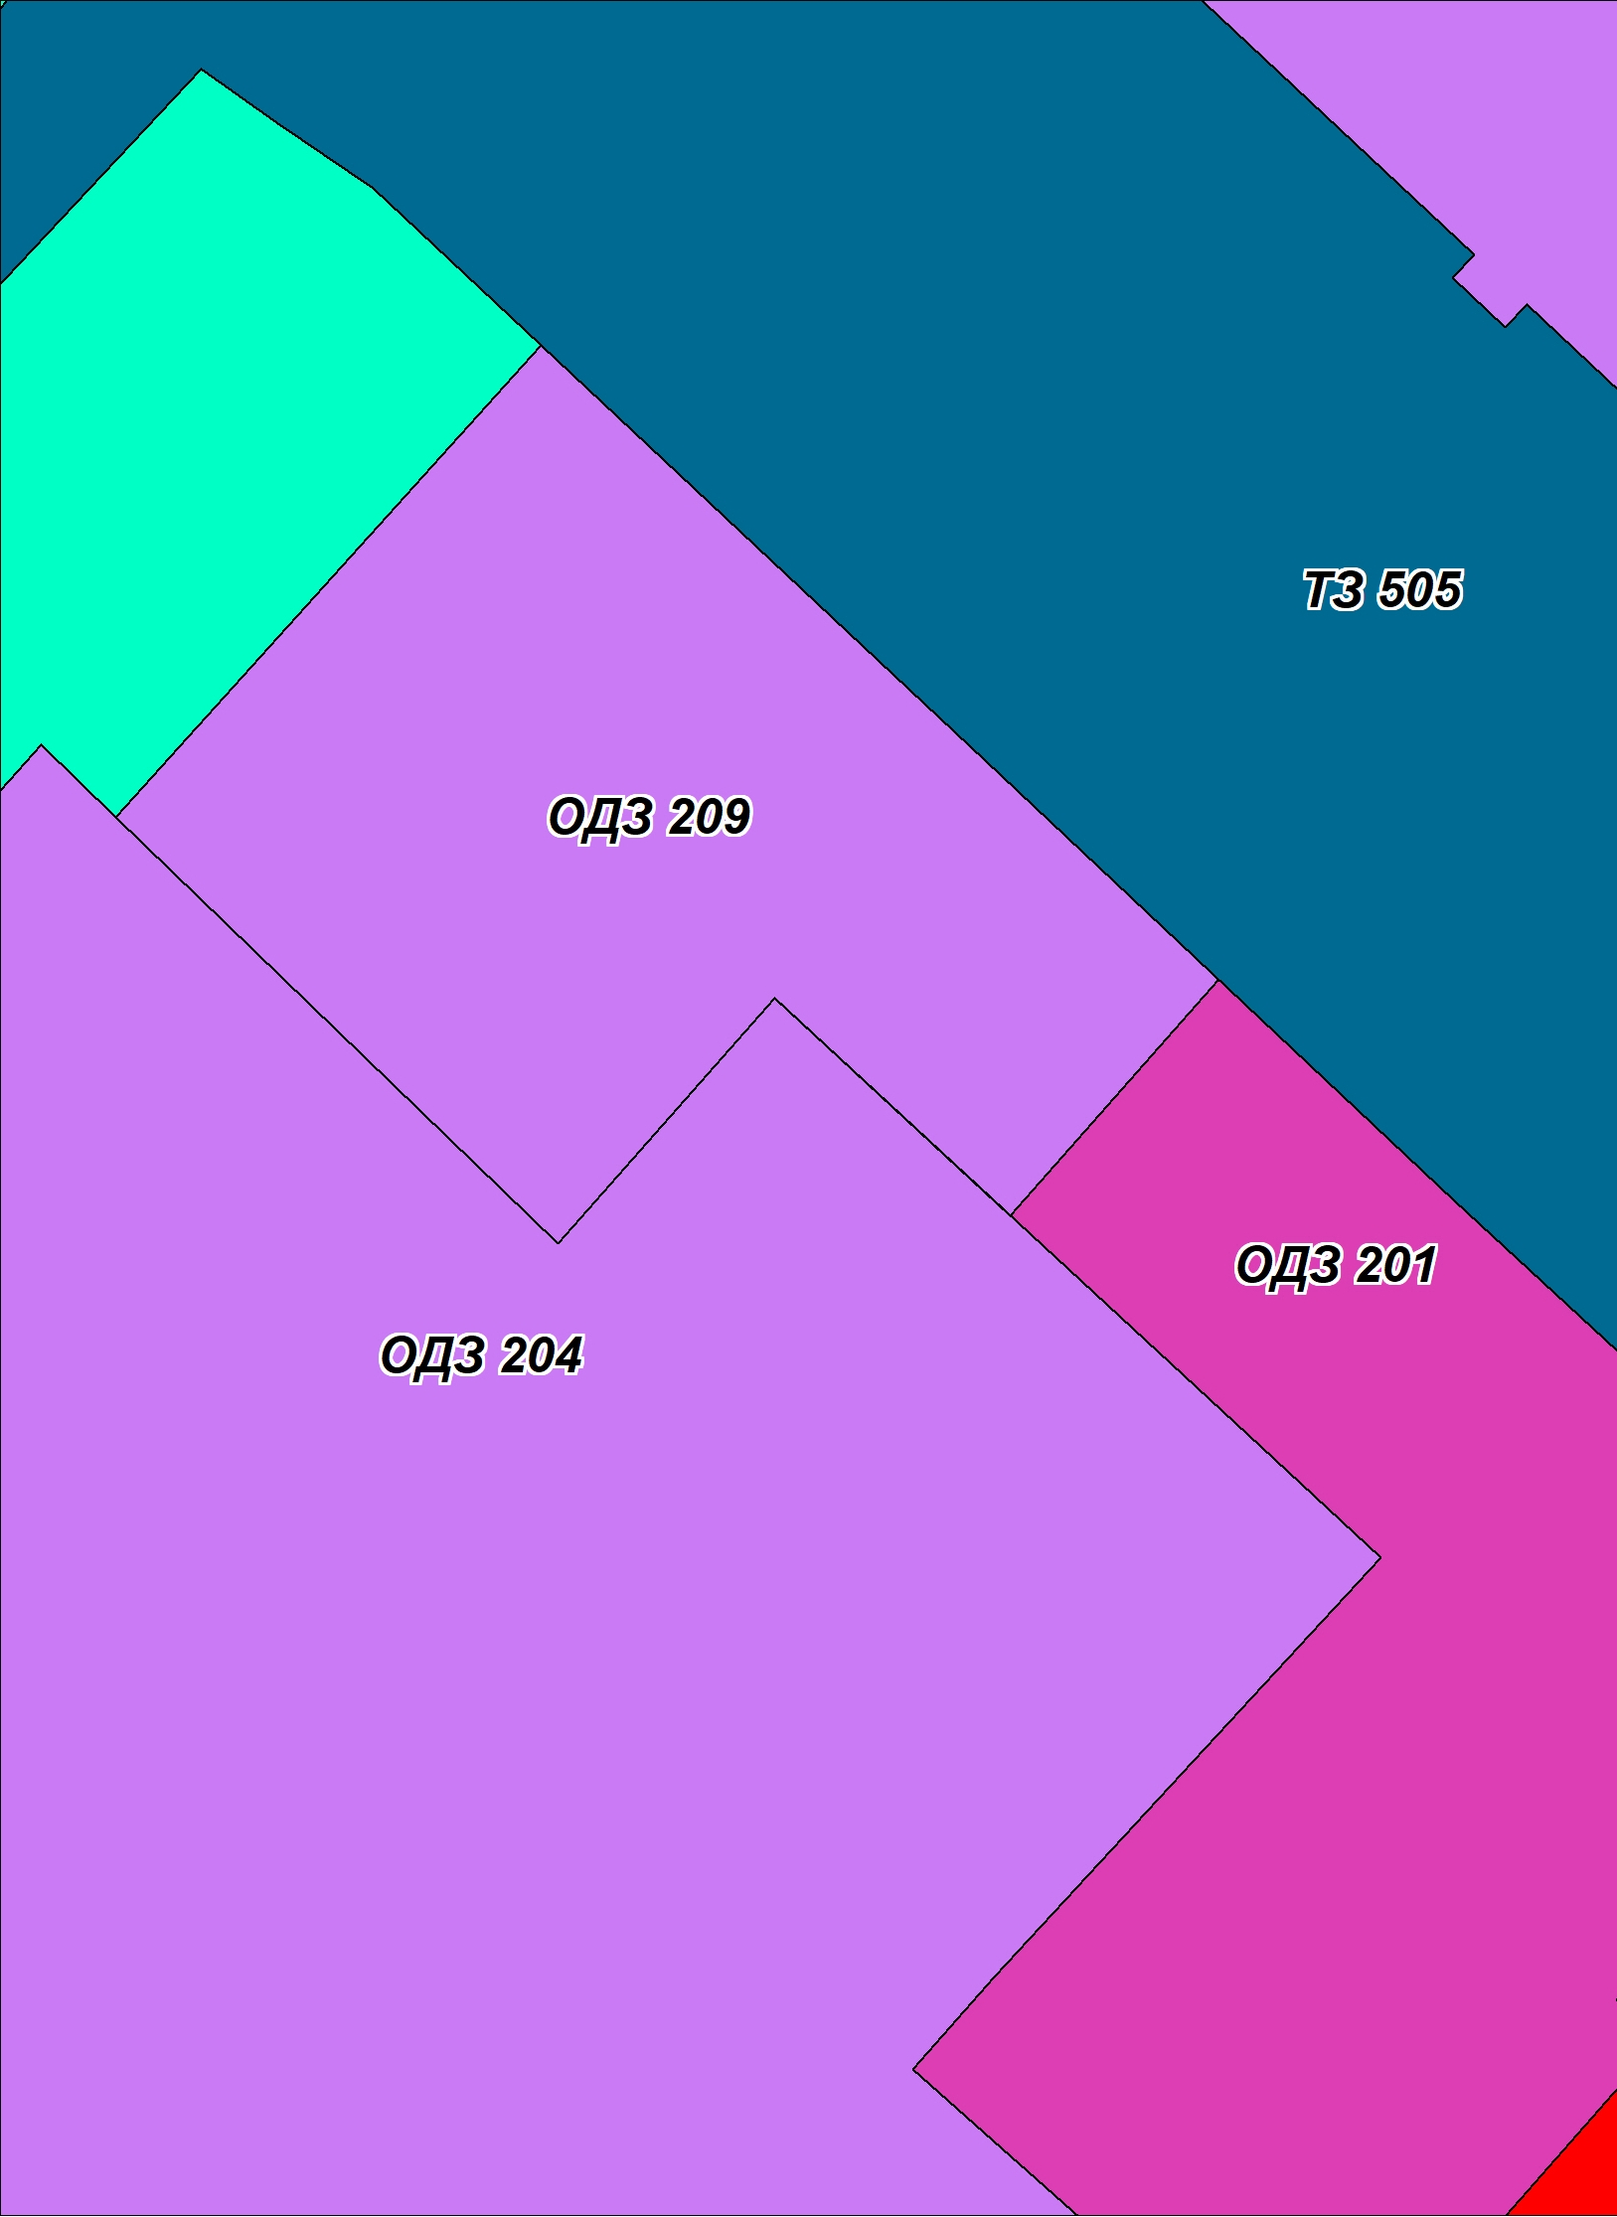
2.3. Территориальную зону застройки индивидуальными жилыми домами (ЖЗ 104) применительно к земельному участку с кадастровым номером 86:04:0000001:1530 исключить. Установить территориальную зону - производственная зона (ПР 301) применительно к указанному земельному участку на территории посёлка городского типа Высокий с установлением градостроительных регламентов, определённых для территориальной зоны ПР 301

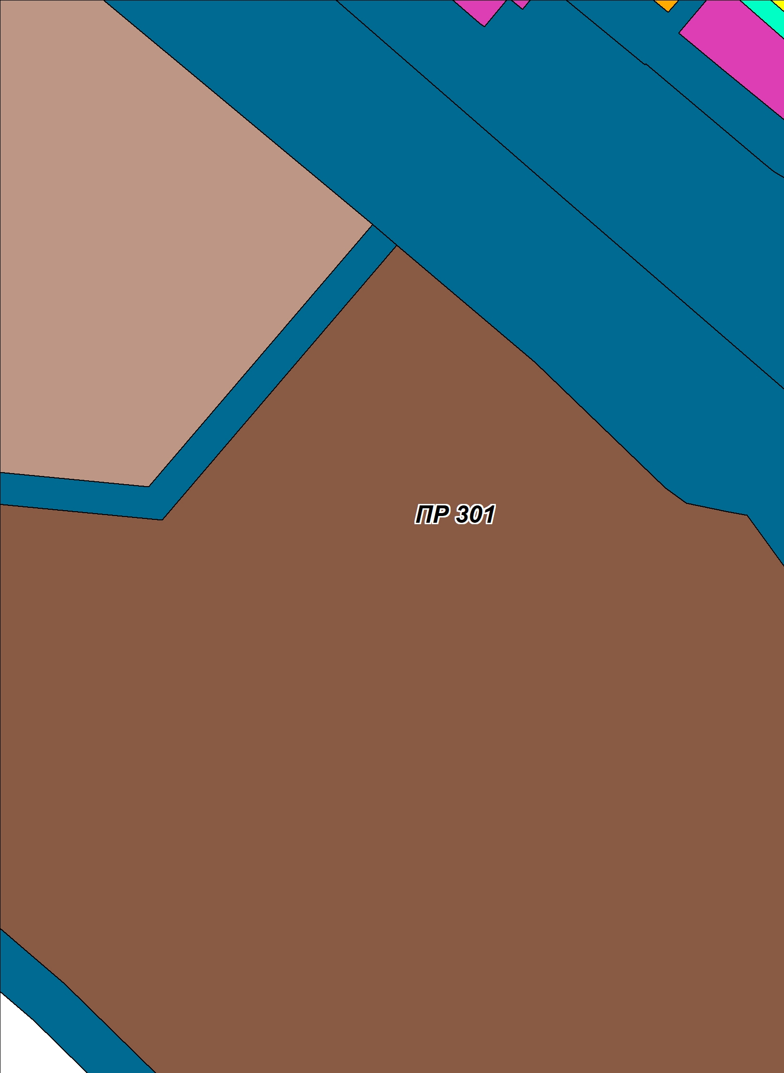
2.4. Территориальную зону, предназначенную для ведения садоводства и огородничества (СХЗ 703) увеличить путём уменьшения территориальной зоны озеленённых территорий специального назначения (ОДЗ 803) с установлением градостроительных регламентов, определённых для территориальной зоны СХЗ 703, применительно к земельным участкам в районе СОТ «Романтик» город Мегион

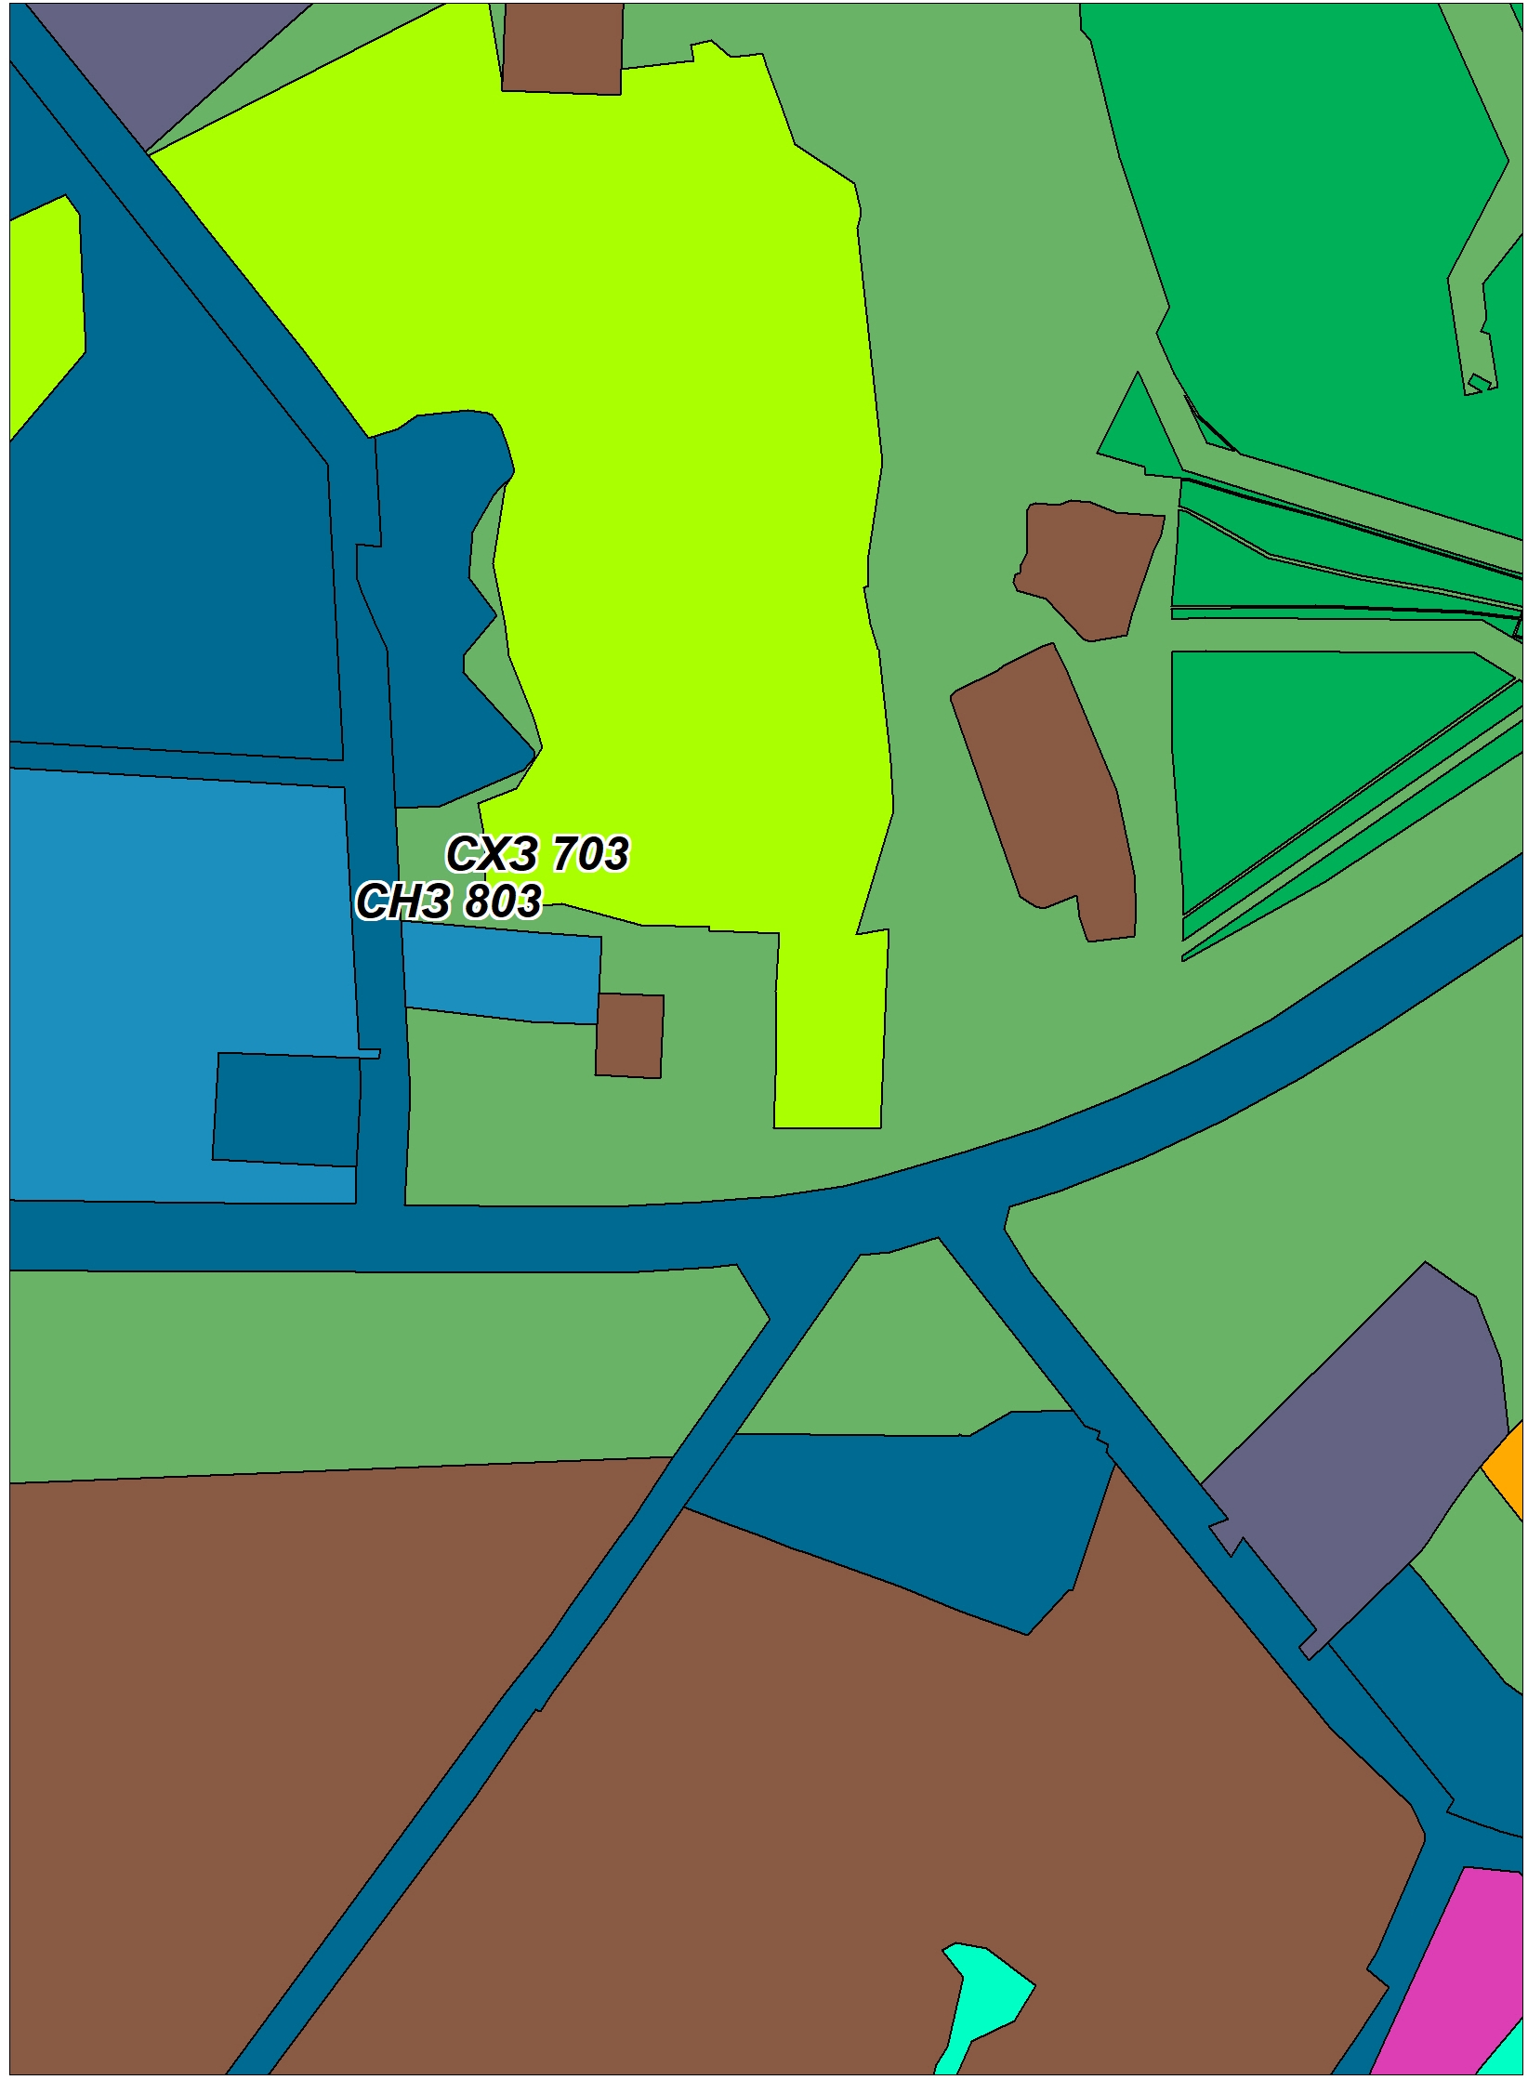
2.5. Территориальную зону, предназначенную для ведения садоводства и огородничества (СХЗ 703) увеличить путём уменьшения территориальной зоны озеленённых территорий специального назначения (ОДЗ 803) с установлением градостроительных регламентов, определённых для территориальной зоны СХЗ 703, применительно к земельным участкам в районе СНТ «Кедр-2» города Мегиона
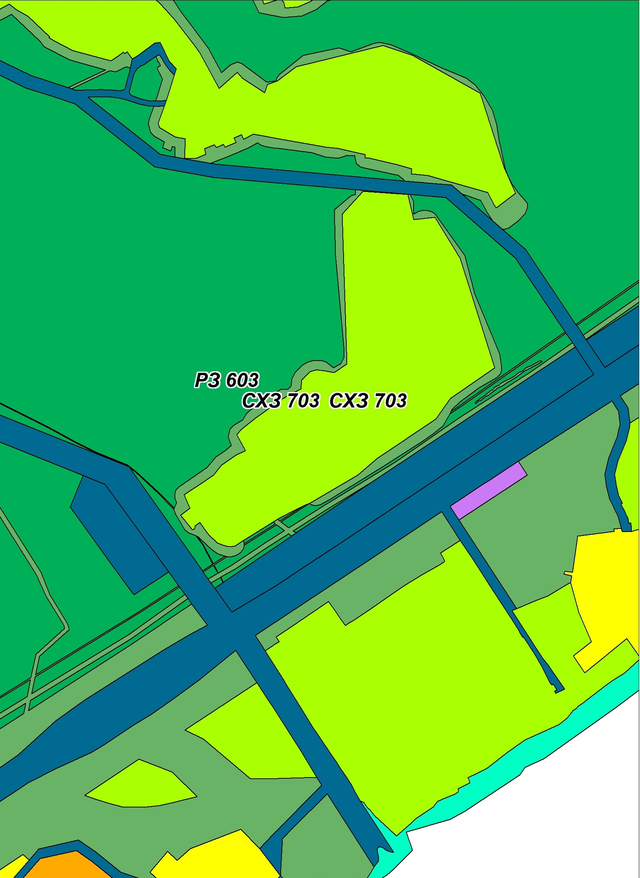
2.6. Территориальную зону, занятую кладбищем (СНЗ 801) увеличить путём изменения территориальной зоны производственной зоны (ПР 301) с установлением градостроительных регламентов, определённых для территориальной зоны СНЗ 801, применительно к земельному участку в северной части города Мегиона

